Orpheus en Eurydice
Orpheus was de zoon van Apollo, god van de muziek en muze Caliope. Orpheus bespeelde de lier (een snaarinstrument wat lijkt op een harp). Als hij speelde, luisterde heel de natuur mee.
Orpheus ontmoette de nymf Eurydice en meteen was hij verliefd. Eurydice nog niet meteen, maar zodra ze zijn muziek hoorde wilde ze alleen nog met Orpeheus samen zijn. Het paar was zielsgelukkig.
Toen sloeg het noodlot toe: een slang beet haar en zij stierf.
Orpheus was ontroostbaar en wilde haar terug tegen iedere prijs. Maar hoe?
Hij ondernam de lange reis naar de Hades en wilde afdalen naar dodenrijk. Nog nooit had een levend wezen dat gedaan.
Charon, de veerman, weigerde Orpheus als levend schepsel over te zetten, maar toen hij op de lier ging spelen, heeft Charon hem toch over de Styx gezet.
Daar aan de overkant wezen dode schimmen hem de weg en hij kwam bij Hades. Deze weigerde Eurydice terug te geven. Weer speelde Orpheus zo ontroerend, dat alle dode schimmen tot tranen geroerd waren, evenals Hades en Persephone. Eurydice mocht mee terug op voorwaarde dat Orpheus niet zou omkijken.
Samen gingen ze de weg terug naar de aarde. Ze waren al over de Styx. Maar Orpheus hoorde niets achter zich. Was Eurydice er nog? Hij wilde niet omkijken, maar was ongerust. Toen keek hij heel even over zijn schouder. Ze was vlakbij, hij kon haar bijna aanraken, maar plotseling gleed zij weg in de eindeloze diepte!
Orpheus was overmand door verdriet en boosheid. Zijn lier bespeelde hij niet meer en trok zich terug in de eenzaamheid.
Thracische vrouwen die voorbij kwamen, vroegen om zijn aandacht, maar hij negeerde ze. Alleen Eurydice was in zijn gedachten en haar wilde hij trouw blijven. De boze, jaloerse vrouwen wilden hem doden.
Na jaren speelde Orpheus weer eens. Stenen, planten, bomen dieren, schaarden zich om hem en beschermden hem tegen de woedende vrouwen. Toen die met hun geschreeuw en gekrijs dichterbij kwamen, kon de natuur hem niet meer horen en was hij kwetsbaar. Een speer trof hem en hij zonk dood neer. Zijn lichaam gleed in een rivier naar de zee en spoelde aan op Griekse eiland Lesbos. Daarom heeft dat eiland zoveel zangers en dichters voortgebracht.
En Orpheus en Eurydice waren in de hemel weer verenigd, voor altijd.
Hier onder, geschilderd met de leerlingen het moment dat Orpheus toch achterom kijkt:
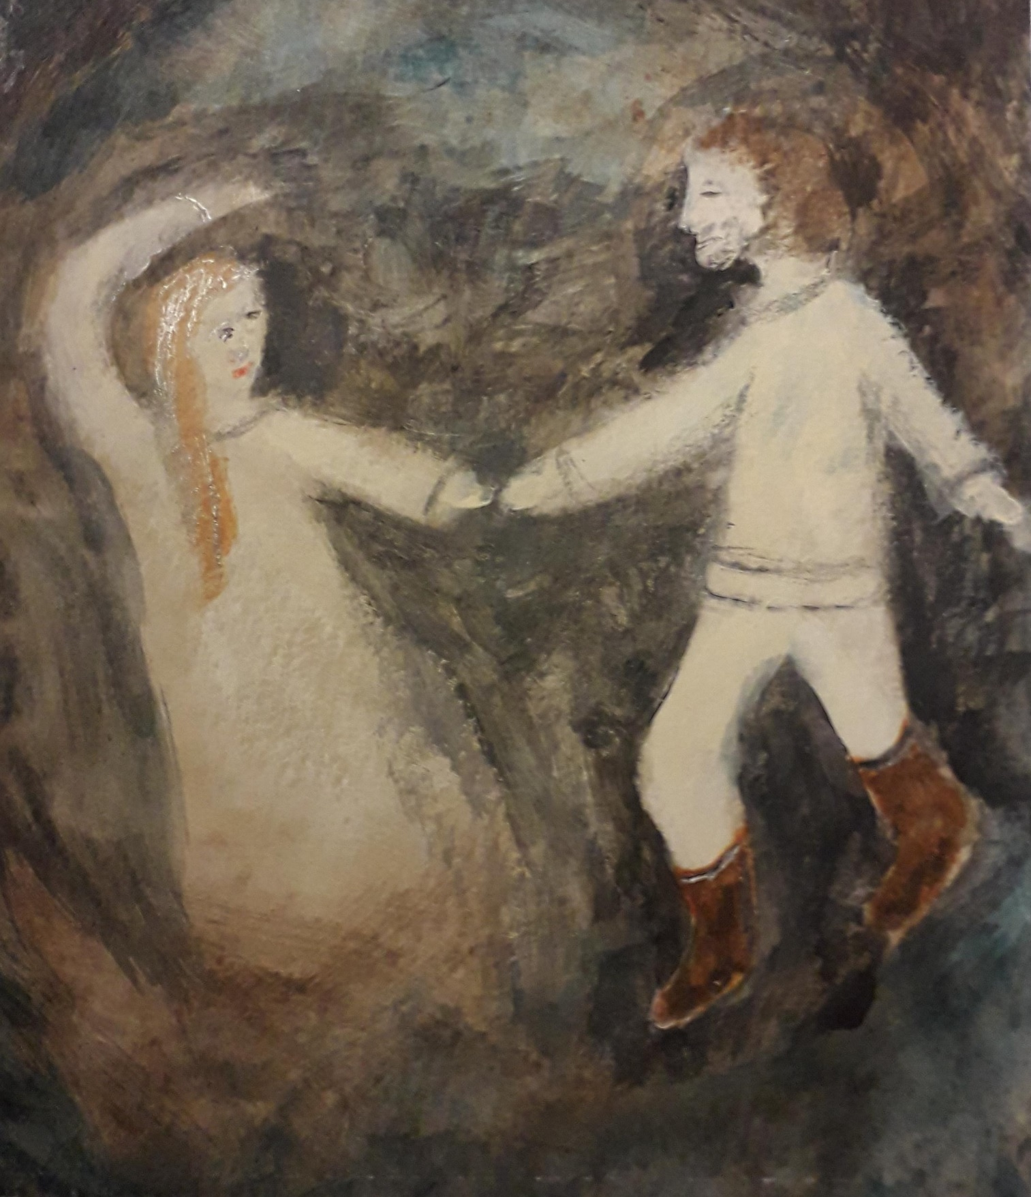
0-0-0-0

